
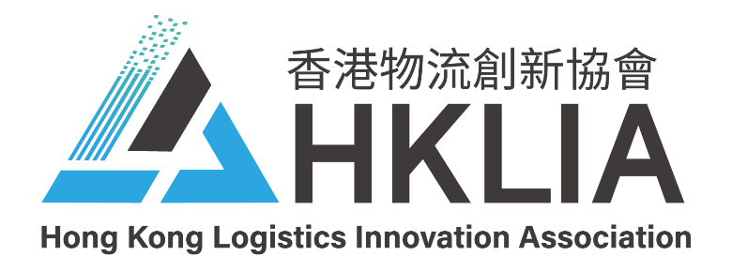

REF:HKLIA-SEC-MD-2405
會員管理守則

第⼀章 總則
第一條 為加強香港物流創新協會「以下簡稱協會」的組織建設和會員規範化管理，維護會員單位的合法權益，促進本協會⼯作健康有序發展，根據國家社團組織的相關規定及《香港物流創新協會章程》「以下簡稱《章程》」，制定本守則。
第二條 協會實行會員制管理
協會宗旨是堅定不移地擁護《中華人民共和國香港特別行政區基本法》，忠實履行對香港特別行政區的效忠責任，矢志不渝地支持中央政府的治理方針，堅持「愛國者治港」原則，與特區政府緊密合作，通過行業創新和技術升級提升香港物流業的國際競爭力。
協會接受國家政府委託，為政府和社會服務;協助香港政府實施行業管理，為全行業服務;按照會員需求，為企事業單位服務。溝通政府與企事業單位的聯繫，協調會員關係，維護公平競爭和會員單位合法權益。增強香港與國內外物流企業之間的交流與合作，共同探索物流業未來發展的無限可能，攜手打造互聯互通的新時代物流網絡。
第三條 協會秘書處辦公室負責會員的⽇常管理⼯作
第⼆章 會員
第四條 本協會會員為單位會員
第五條 凡擁護協會《章程》，積極參加本會活動，履行會員義務，按期繳納會費，依法設立的境內外物流企業、物流設備製造企業、物流技術研發機構、物流服務提供者、與物流行業相關的高等（專業）院校和企事業單位，以及符合條件的同業經濟組織均可申請加入本協會，成為協會單位會員。
第六條 凡申請入會的單位，需填寫《會員⼊會申請表》「以下簡稱《⼊會申請表》」⼀式兩份並郵寄至協會官方郵箱 info@hklogisticsia.com。
申請⼊會的單位可通過香港物流創新協會⽹站(www.hklogisticsia.com) 下載或直接請協會秘書處提供《⼊會申請表》模版。
第七條 批准程序
(⼀)協會秘書處辦公室收到申請單位的《⼊會申請表》，經秘書處審核符合要求後，報請協會會長辦公會議批准，並報理 事會確認。
(⼆)協會秘書處自收到《入會申請表》之日起，⼀個月內給予書面/電郵答覆。
(三)申請單位接到《會員入會批准通知書》之日起，即成為本協會會員。
(四)接納為會員的單位由協會秘書處頒發會員證書，並在協會⽹站和刊物上予以公告。
第八條 會員的權利、義務
● 會員享有《章程》規定的下列權利：
(⼀)本協會的選舉權、被選舉權和表決權;
(⼆)參加本協會的活動;
(三)獲得本協會服務的優先權;
(四)對本協會⼯作的批評建議權和監督權;
(五)⼊會自願、退會自由。
● 會員履行《章程》規定的下列義務：
(⼀)執行本協會決議;
(⼆)維護本協會合法權益;
(三)完成本協會交辦的⼯作;
(四)按規定交納會費;
(五)向本協會反映情況，提供有關資料。
第三章會費
第九條 協會會費統⼀由協會秘書處按照香港物流創新協會《會費交納標準與辦法》的規定負責收取。協會各地區聯絡處、專業分會不得另行向會員單位收取會費。
第十條 會員會費標準
(⼀) 榮譽會長單位，贊助費HK$200,000;
(⼆) 名譽會長單位，贊助費HK$80,000;
(三) 副會長單位，年交納會費HK$15,000;
(四) 秘書長單位，年交納會費HK$13,000元;
(五) 理事單位，年交納會費HK$13,000元;
(六) 高級會員單位，年交納會費HK$8,000元;
(七) 基本會員單位，年交納會費HK$4,500元。
第十一條 本著取之于會員，用之于會員的原則，會費主要用於實施行業管理、開展各項業務交流活動、資訊刊物出版發行以及推動行業發展的公益性事業的各項⽀出。
第十二條 會費交納辦法
(一) 會員單位按年度交納會費。每年以入會當月1日為起算點，按照月度計算，應在次年入會月份前完成會費繳納。例如：劉生於4月18日入會，則須於次年4月1日前完成當年度的會費繳納。
(⼆)會員單位會費匯入香港物流創新協會官方賬戶：
開戶單位：香港物流創新協會
開戶銀行：中國銀行xxxxx支行
帳號： xxxxxxx
地址：香港新界葵涌葵豐街2-16號鐘意恒勝中心4樓401B室
電郵：info@hklogisticsia.com whatsapp:（852）6230 3397
(三)會費由協會秘書處統一管理，嚴格遵守中華人民共和國的有關法律、法規和協會《章程》，執行國家規定及香港特別行政區的財務制度，並接受會員代表⼤會、理事會及有關部門的監督。
第十三條 本協會會費標準的制定與修訂需經協會會員代表大會半數以上通過方可施行。

第四章會員管理
第十四條 協會建立會員聯絡員制度。會員單位應指定專⼈擔任聯絡員，負責與協會秘書處及所在地區聯絡處的工作聯絡。 聯絡⼈應保持相對穩定。會員單位的法人代表、聯絡人、單位地址、聯繫電話等發生變化時，請及時通知協會秘書處及所在地 區聯絡處。
第十五條 協會按會員代表大會每屆四年對會員單位進行一次重新註冊登記。未按時進行註冊登記者，視為自動退會。註冊截止之日起3個月後在本協會刊物和網站上予以更新資訊。
第十六條 會員單位指派的代表被選舉為協會的副會長、理事、秘書長，該單位會員即相應成為本協會理事單位、副會長單位。
第十七條 會員單位有嚴重違反《章程》的行為，經理事會或會長辦公會議表決通過，予以除名。凡被除名的，⾃本會發出書面通知後15⽇內，收回證書。並在本會刊物和網站上予以公告。
第十八條 建立會員資料庫（會員花名冊），對會員進行會籍管理。
第五章 退會
第⼗九條 會員要求退會，需以電郵形式報告協會秘書處，並交回會員證書。協會會長辦公會議批准退會報告後，會員資格即被取消，秘書處将以正式的郵件通知要求退會者，並報協會理事會確認。
第二十條 會員如果連續兩年⽆故不交納會費或不參加協會活動的，視為⾃動退會。
第二十一條 會員退會⼀經確認，即取消會員資格和享受的⼀切權利。
第六章 捐助
第二十二條 協會鼓勵會員單位對本會進行捐助或資助。凡捐助或資助者，均在協會網站和刊物上予以公告。
第七章 附則
第二十三條 本制度經協會理事會表決通過後實施。
第二十四條 本制度解釋權屬協會理事會。

